Задания для практической (лабораторной) работы по учебной дисциплине «Методы визуализации данных»
На основе данных с информацией о рынке общественного питания Москвы (moscow_restaurant) проведите исследование рынка, найдите интересные особенности. Проведите предобработку числовых значений (изучите есть ли дубликаты в данных; поищите пропуски: встречаются ли они? в каких столбцах? Можно ли их обработать? или оставить как есть?).
Далее:
- Создайте график рассеяния который показывает соотношение категорий заведений питания по г. Москва. Воспользуйтесь графиком «ящик с усами» для определения распределение посадочных мест в зависимости от категории заведения. Сделайте вывод.
ПРИМЕРНЫЕ ГРАФИКИ, КОТОРЫЕ ДОЛЖНЫ БЫТЬ СОЗДАНЫ В ПРОГРАММЕ
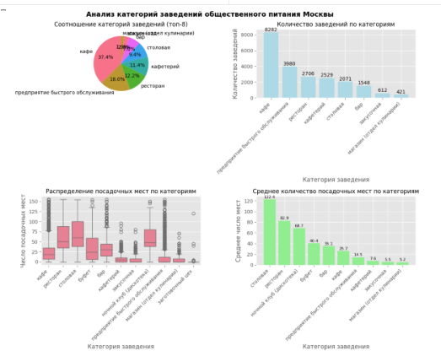
- Рассмотрите и изобразите соотношение сетевых и несетевых заведений. Каких заведений больше?
ПРИМЕРНЫЕ ГРАФИКИ, КОТОРЫЕ ДОЛЖНЫ БЫТЬ СОЗДАНЫ В ПРОГРАММЕ
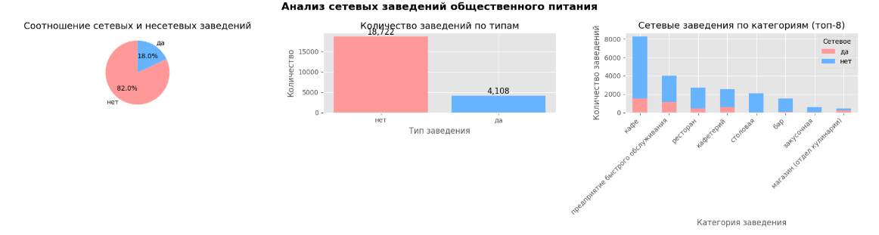
- Сгруппируйте данные по названиям заведений и найдите топ 10 популярных сетевых заведений. В каких административных районах Москвы они чаще всего расположены? Визуализируйте полученные результаты.
ПРИМЕРНЫЕ ГРАФИКИ, КОТОРЫЕ ДОЛЖНЫ БЫТЬ СОЗДАНЫ В ПРОГРАММЕ
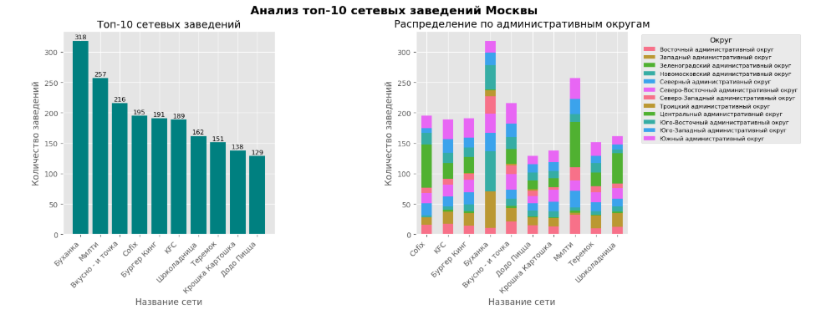

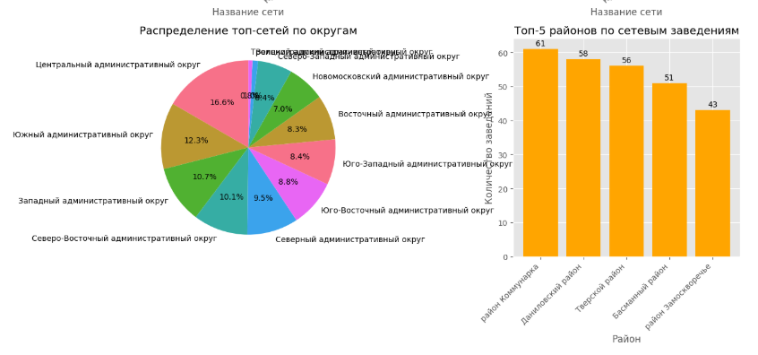
ПРИМЕРНЫЕ КАРТЫ, КОТОРЫЕ ДОЛЖНЫ БЫТЬ СОЗДАНЫ В ПРОГРАММЕ